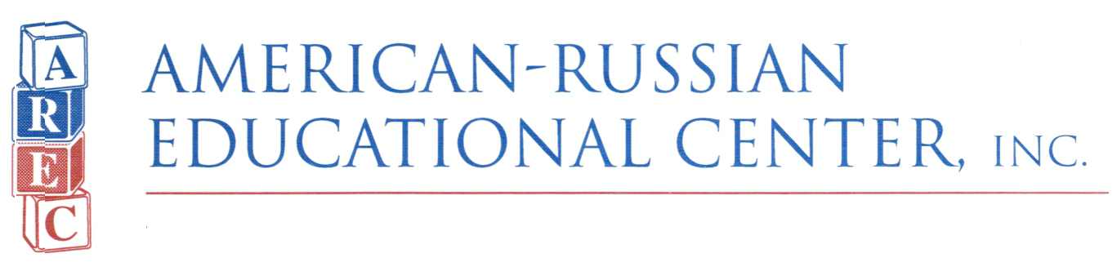REGISTRATION FORM 2016- 2017 SCHOOL YEAR
STUDENT’S LEGAL NAME FIRST CHILD

Last:_________________________________ First: ________________________Middle:____________
Date of Birth:________________________________ Gender ( ) Male ( ) Female
SECOND CHILD
Last:_________________________________ First: ________________________Middle:____________
Date of Birth:__________________________________ Gender ( ) Male ( ) Female
PARENT / GUARDIAN INFORMATION
Mother’s / Guardian’s Father‘s / Guardian’s
Name: ___________________________________ Name: ______________________________________

Address: _______________________________________________________________________________
City: ______________________ State: _____ Zip Code: ______ Home Phone: _______________________
Mother’s Cell Phone: ________________________ Father’s Cell Phone: ___________________________
Father’s Occupation_________________________ Mother’s Occupation___________________________
Email Address: _____________________________ Email Address: _______________________________
Emergency Contact Name:__________________________________ Phone:________________________
Relation to the Child _____________________________________________________________________
I HEREBY AUTHORIZE MY SON / DAUGHTER TO ATTEND CLASSES IN RUSSIAN SCHOOL “OLYMPUS”. I UNDERSTAND THAT EVERY STUDENT MUST BE INSURED FOR MEDICAL EXPENSES ARISING FROM ACCIDENTAL INJURY THROUGHOUT A POLICY WHICH HIS / HER FAMILY CURRENTLY HAS IN FORCE AND WHICH WILL COVER HIS/HER PARTICIPATION IN THIS PROGRAM. WITH THIS AUTHORIZATION, I HEREBY RELEASE AMERICAN RUSSIAN EDUCATIONAL CENTER, INC. AND RUSSIAN SCHOOOL “OLYMPUS”, ITS TEACHERS AND EMPLOYERS FROM ANY LIABILITY INCURRED IN THE CONDUCT OF THIS PROGRAM. THIS AUTHORIZATION WILL REMAIN IN EFFECT UNLESS TERMINATED BY PARENT OR GUARDIAN IN WRITING.
I ALSO HEREBY GIVE PERMISSION TO USE ANY PHOTO/VIDEO TAKEN DURING THIS PROGRAM IN WHICH MYSELF OR MY CHILD MAY APPEAR. RUSSIAN SCHOOL “OLYMPUS” HAS MY PERMISSION TO USE THESE PHOTOS/VIDEO IN PRINT (FOR ADVERTISEMENT OR MARKETING MATERIALS) OR ON THE WEBSITE (www.russianolympus.com) UNLESS THE BOX WITH THE WAIVER IS MARKED.
I waive the permission to use photos/video taken during this program in which myself or my child may appear.
Date: ______________________ Parent’s / Guardian’s Signature: _________________________________
How did you hear about us? Internet (site)_______________ Advertisement (source) __________________ Friend (name)______________________________ Other (please explain)____________________________

Уважаемые родители!
Просим вас ознакомиться с правилами поведения учащихся и рапорядком работы русской субботней школы «Олимп», которую посещает ваш ребёнок______________________________________ (имя и фамилия на русском языке) .
Если вы согласны с положениями, изложенными ниже, поставьте свою подпись в конце страницы.
РАСПОРЯДОК РАБОТЫ И ПРАВИЛА ПОВЕДЕНИЯ В РУССКОЙ ШКОЛЫ «ОЛИМП»
- Занятия в школе проводятся по субботам во время учебного года с сентября по май месяцы в соответствии с расписанием за исключением праздников и каникул штата Мериленд, США.
- Начало уроков для всех классов школы в 9:00 утра. Окончание основных уроков школы – в 13:35 , в студиях - в 14:30.
- Учащиеся должны быть в школе минимум за 15 минут до начала урока.
Входить в класс родителям во время урока запрещено!
- На занятиях учащиеся должны соблюдать дисциплину, внимательно слушать объяснение учителя, активно участвовать в работе на уроке. Необходимо регулярно выполнять домашние задания, приносить учебные принадлежности.
- Во время перемены все ученики должы оставаться в здании школы.
- Поскольку занятия проходят в классах, арендованных у школ Montgomery County, Maryland, учащиеся должны вести себя в соответствии с правилами поведения, принятыми в данных учебных учреждениях, а именно: не портить имущество и не выносить предметы из классов и коридоров школы, не бегать и не кричать на переменах, соблюдать чистоту, не пользоваться лифтами и помещениями школы, не отведёнными для занятий по субботам, не включать Smarboards и компьютеры в классах.
- Приносить распакованные продукты и есть в классных комнатах строго запрещено!
- На обед во время большой перемены учащиеся должны идти только в сопровождении учителя.
- Горячее питание в кафетерии не входит в школьную оплату, учащийся должен расплатиться за обед наличными или внести депозит на месяц непосредственно организаторам питания.
- После уроков учащиеся помогают учителю убрать мусор, вытереть доски и расставить парты по местам.
- Плата за обучение в русской школе «Олимп» вносится за месяц вперёд , не позднее первой субботы месяца в соответствии с установленными тарифами. За просрочку оплаты за обучение взимается штраф в размере от $25 до $100. Оплата принимается чеками на имя Russian School Olympus, on-line кредитной картой или через PayPal после регистрации на школьном website.
- Всем без исключения, необходимо внести единовременный регистрационный взнос в размере $50 за каждого ребёнка.
- Учебники и другие учебные пособия выдаются ученикам во временное пользование под залог $50 на один учебный год. Использование школьных учебников, рабочих тетрадей бесплатное. В конце года ученик должен сдать учебники и учебные пособия в том же состоянии, в котором он /она их получили. За потерю и порчу школьного учебника взимается штраф $50.
- Родители должны лично забирать детей из здания школы.
- За опоздание родителя, забирающего ребёнка/детей в конце школьного дня более чем на 15 минут, взимается штраф в размере $50.
- Фотографии учеников, сделанные во время их пребывания в школе, могут быть размещены на сайте школы или использованы в целях рекламы. Просьба отметить «отказ» на регистрационной форме, если Вы не хотите, чтобы фотографии Вашего ребенка появились на сайте или в печати.
- Для получения регулярных рассылок о школьных новостях родителям следует зарегистрироваться на школьном website: www.RussianSchoolOlympus.com

Подпись родителя:________________________________________ Дата: ____________________________

